附件一：云舟专题创作平台（http://yz.chaoxing.com ）
- PC版登陆界面（扫描图片内的二维码可下载云舟平台手机端）
1、选择单位账号登陆，输入所在单位，用自己的借阅证号码和密码登陆。
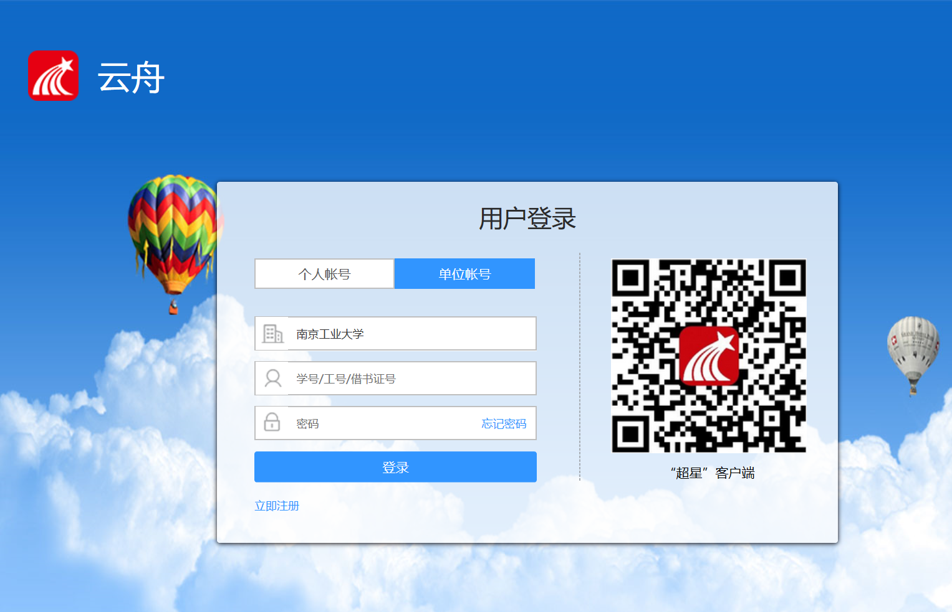

2、登录成功后右上角输入各自院校的邀请码，即可成功进入学校界面。

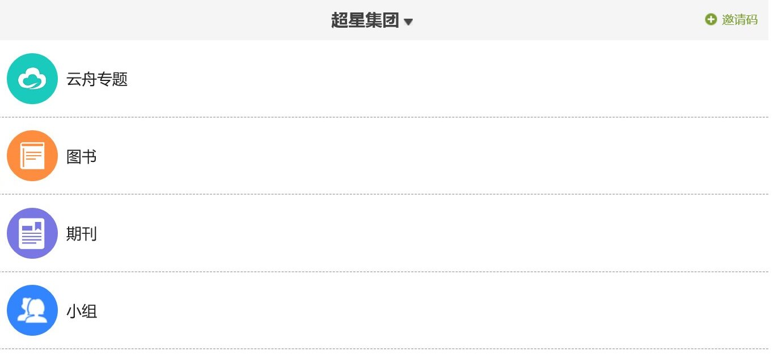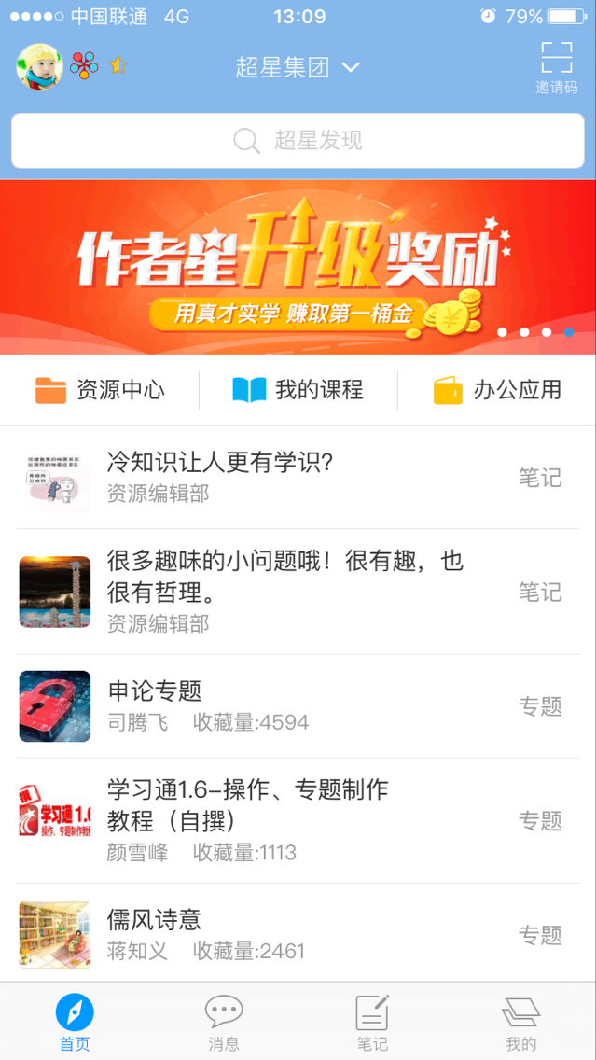

附件二：专题作品展示
专题样例：《数字图书馆管理与服务创新》，查看更多样例请扫描下面云舟客户端“学习通”二维码。
      - PC版展示效果
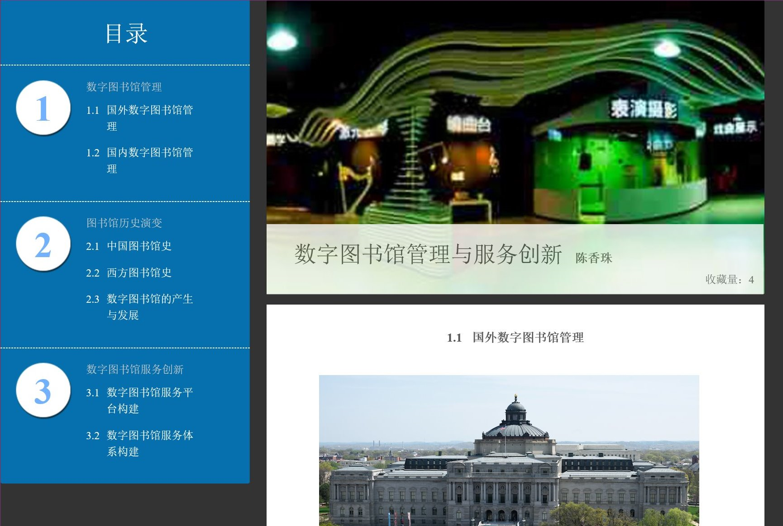
      - 手机版展示效果
